集装箱码头调箱门技术革新
---旋转吊控制系统设计及其技术创新
蛇口集装箱码头有限公司 李绍千
摘要：蛇口集装箱码头有限公司（下称“SCT”）在2010年吞吐量达到400万TEU，每月超过1万吊次的调箱门作业量。使用正面吊调箱门是目前国内集装箱码头广泛采用的作业模式，需要拖车来回掉头，存在场地需求开阔，正面吊油耗大、存在环境污染等劣势。本文介绍了我司在行业率先利用原有场桥，改造成使用市电，具有吊具旋转功能替代正面吊调箱门的技术创新改造，并重点阐述其中电气控制系统的关键部分的创新设计方案及技术特点。
关键词：旋转吊、偏载控制系统、ASI通讯现场总线、HMI人机界面、“一键操作”控制流程设计
调箱门作业作为集装箱码头附加业务之一，SCT一直以来都由正面吊负责，然而随着最近几年码头作业箱量的持续增长，平均每月调箱门已高达一万吊次，传统的正面吊作业从作业场地、能源成本、环保节能等方面劣势凸显。为此我们提出利用老旧RTG改造为操作简单可靠、节能高效的旋转吊，以代替正门吊专门用于调箱门作业。
旋转吊的工作载体为旋转吊具，通过原有吊具上架相连，吊具具有旋转、平移功能的一种专用吊具。可实现功能：吊具吊起集装箱后，由分布于四角的四组称重传感器检测负载重量，通过PLC计算并判断偏载系数，吊具自动平移以调整负载重心至安全范围，旋转装置再自动旋转180⁰以实现调转箱门的功能。
本文就RT12#旋转吊项目控制系统设计原理、方案及项目中新技术、新工况的设计应用进行简要论述。
- 控制系统设计方案
1.1旋转吊电气控制方式的选择
旋转吊电气控制方案选择将为旋转吊电控系统的设计定下基调，根据旋转吊的特点及需求，有3种不同的控制方式可供选择，其优缺点如下：

控制方式 | 系统方案 | 施工难度 | 优缺点
点对点硬接线 | 采用三菱FX2N系列64点PLC作为控制器，通过点对点硬接线采集吊具感应开关信号，4通道模拟量输入模块采集称重传感器信号。 | 大量的接线，更换吊具电缆，施工难度大。 | 总体成本稍低，调速周期长，维护量大。
CAN通讯 | 采用BROMMA SCS2控制器，并使用CAN地址模块采集吊具信号以及称重传感器信号。 | 控制功能逻辑固化，解封需要厂家协助，费用不详。 | 成本较高，实施阶段风险较大。
ASI通讯 | 采用西门子现场总线技术ASI地址板采集吊具信号，并通过模拟量模块采集称重传感器信号，S7-300 PLC进行编程控制，并可利用PLC编程接口进行旋转吊的人机监控系统开发。 | 两线通讯，不需要更换吊具电缆，施工难度小。 | 编程自由开放，系统易于扩展，通讯方式可靠，成本中等。
经过对三种不同控制方式的比较，采用ASI(传感器-执行器接口技术)通讯的控制方式从控制器开放性、施工难度、周期、成本控制、风险规避上有明显的优势，因此最终选择了ASI作为旋转吊的电气控制方式。
1.2旋转吊具电气控制系统设计结构图
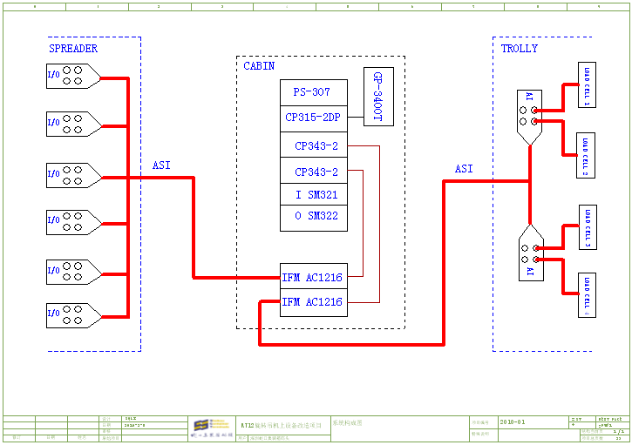

电气控制方式确定为ASI通讯后，设计控制系统结构如上图所示，旋转吊具及称重系统分为2条独立的ASI链路通过ASI网络采集吊具感应开关信号、称重传感器信号，经由西门子PLC CP315-2DP控制，组成一套单独的旋转吊具控制系统，并通过数字量I/O模块、继电器与安川PLC进行信号交换，实现控制功能。利用CP315的MPI编程接口作为旋转吊HMI监控系统通讯端口，通过程序设计，实现旋转吊的状态监控、故障报警、称重系统监控、手动控制等功能。
1.3旋转吊具偏载控制的计算依据
项目伊始我们即意识到旋转吊的成败核心就是吊具偏载识别精度以及如何对其控制调整，对负载的偏载判断精度要求特别高。由于吊具上架与吊具采用旋锁连接，而钢丝绳缠绕于上架滑轮因此重心偏移计算需以吊具上架为依据。吊具上架长5440,宽1200（单位：毫米），称重传感器分布与小车顶钢丝绳头，编号见下图：

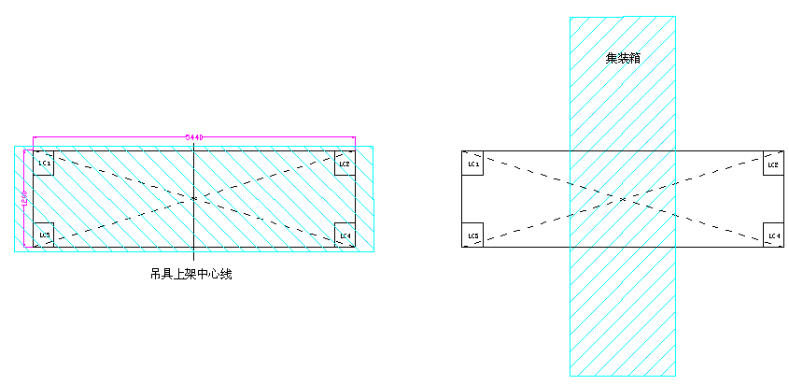

吊具在0º或者180º时，上架与集装箱水平平衡，如左图所示。当负载均匀时，吊具重心就在上架对角线交叉点。根据吊具上架钢丝绳滑轮布置及上架长度容易判断出即使负载不均也不会导致吊具倾覆。
当吊具旋转至90º时，上架与集装箱为直角交叉，如右图所示。负载重心会根据货物装载情况变化，且极易偏出上架宽度范围，有倾覆危险。负载偏离上架中心线的距离可由以下公式算出：
( LC1+LC3 ) — （LC2 + LC4）
D= -------------------------------- × 2720
LC1 + LC2 + LC3 + LC4
其中LC1-4分别为1-4号称重传感器的测重值（单位：吨）
2720为上架长度的一半（单位：毫米）
以此公式为依据可算出偏载量：△=( LC1+LC3 ) — （LC2 + LC4） 单位：吨

负载（吨） | 吊具位置90º，载荷偏心设计允许值L=260，  算出△₁ | 吊具位置90º，D_{MAX} =600，算出△₂ | 吊具偏载允许值  △=△₁+△₂
10T | 0．95 | 2.2 | 3.15
20T | 1.9 | 4.4 | 6.3
35T | 3.3 | 6.6 | 9.9

当吊具在90º时，根据旋转吊技术规格要求允许载荷偏心260MM（宽度方向）总重10吨的货物只需要左右偏载3.15吨即可能导致吊具倾覆，且使吊具倾覆的偏载量随着负载增加而加大。
实际作业中，吊具4根钢丝绳的负载重量可由称重传感器反馈4~20MA模拟量信号至PLC，并由PLC通过数据计算并修正后得出实际负载重量。以上面公式为吊具偏载调心控制计算依据，可根据负载算出偏载系数D，只要保证D≦860就可以认为吊具是安全的。（在目前设备交付使用中，我们设定D=30,即偏载量△≦0.3吨，负载偏载超过0.3吨，吊具就触发平移调心机制，使负载重心回到上架中心点附近，这是非常高的一个纠偏量）
吊具偏载控制程序设计具体请见附录1《称重及偏载控制程序节选》
1.4 HMI旋转吊监控系统的设计
HMI（Human Machine Interface）人机界面可连接PLC、变频器、仪表仪器等工业控制设备，利用显示屏显示，通过输入单元（如触摸屏、键盘等）写入工作参数或输入操作命令，实现人与机器信息交互的数字设备，由硬件和软件组成。
旋转吊项目中，为对旋转吊具状态进行实时监控，使用PROFACE 3400触摸屏作为监控设备，设计的监控模块包括以下几个：
吊具状态：以图形化的形式显示吊具尺寸、开闭锁、着箱、油泵电机等状态。
信号列表：以列表图形化形式显示吊具常规信号以及旋转平移信号。
称重系统：显示1-4号称重传感器反馈值及数据处理后的重量，对传感器反馈异常、失效进行报警。
重量表：以标准仪表的形式显示当前负载总量，超重报警等。
故障报文：对系统各种故障发出故障报文，提高维修效率。
维护设定：需密码进入，供维护调试人员使用，可在触摸屏实现旋转吊的所有操作（应急情况下使用），对起升、小车进行速度设定。
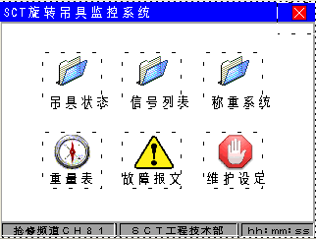

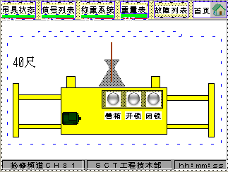
1.5 旋转吊调箱门控制流程设计
旋转吊的控制流程直接的用户对象为操作部司机，设备是否操作简易、安全、稳定、高效与控制流程的设计密切相关。用户部门操作部、设计部门工程部项目组成员在PLC程序设计前就旋转吊操作流程进行了多次研讨，并在设备调试阶段进行了逐步修正、改进，最终形成了现在的操作控制流程。
旋转吊控制流程的核心设计理念是：尽量减少司机的操作及人为不可控因数。在此基础上，最终形成了目前旋转吊的“一键操作”模式，极大简化了操作，提高了操作效率。
“一键操作”即司机只需要在旋转允许区域把吊具提升到6米以上按一个键<吊具180º旋转>即可完成调箱门流程。而实际上控制系统在调箱门过程中一直执行负载计算、偏载因数计算并根据偏载因数判定是否需要进行平移动作、平移方向而调整负载重心直至偏载因数控制在安全范围内，并在平移动作完成后执行旋转180º动作，180º旋转到位后以上次平移调心的方向进行判定，执行吊具回中心位平移动作，如此可保证每次旋转后吊具都处于中心位。所有计算判别及动作流程均由PLC系统自动完成，不但提高了精度及效率，还把司机从繁复的劳动中解放出来。
具体操作流程请见附录2：《旋转吊调箱门控制流程》
- 经济效益及技术创新成果
2.1 经济环保效益
旋转吊从2010年8月中旬投入生产以来取得了瞩目的经济环保效益，共完成作业5.7万箱（MOVE），以此作业量为依据计算出与正面吊的效益对比如下表所示：
设备类型 | 使用能源 | 能 耗 | 折合成本（RMB） | 污染物排放
正面吊 | 柴油 | 6.9万升 | 42.8万元 | 216吨
旋转吊 | 市电 | 11.9万千瓦时 | 11.9万元 | 0
计算依据：作业量=5.7万MOV 电：1元/度 油：6.2元/升
旋转吊投产7个月以来直接节约成本31万元，污染物0排放，是一项创新型绿色码头建设项目。
2.2 技术创新成果
旋转吊项目中应用的ASI现场总线技术为在RTG中首次使用通讯的方式实现吊具与控制PLC的数据交换；把称重传感器与旋转吊具做成单独的ASI控制系统更是行业内的创新应用。
使用西门子PLC设计的偏载控制系统及旋转作业“一键操作”模式都是没有任何经验借鉴的创新设计，不但给设备带来简易的操作及稳定可靠的设备表现，还让设备具备很高的作业效率。
使用PROFACE GP3000系列HMI设计的旋转吊状态监控系统也是该系列产品首次在码头中应用，从设备性能、软件设计、程序调试都比目前QC/RTG中使用最多的GP2000系列有质的飞跃，是一次新产品应用的成功探索。
- 结束语
目前国内其他码头调箱门作业采用的方式主要有：正面吊、门机、驾驶室回旋式固定吊、岸桥。相比较下旋转吊作为吊箱门作业的专业设备，从安全可靠性、易操作性、节能环保以及作业效率上均有明显优势，此技术方案为同行码头解决调箱门作业困境提供了借鉴。
旋转吊电气控制系统设计包括：电气原理图设计、控制流程设计、PLC程序设计、HMI程序开发、设备调试等多个内容，在项目实施中设计应用的ASI现场总线通讯技术、吊箱门“一键操作”控制流程等创新设计均取得了成功满意的效果。
同时旋转吊项目在节能减排、建设绿色码头上取得了值得肯定的经济效益和环保效益，是一项值得借鉴及推广的创新型绿色项目。

